Расписание уроков для 1 класса на 06.05 – 08.05.2020 г.
МАТЕМАТИКА
дата | Тема урока | Задачи урока | Содержание урока | Задания на отметку
06.05 | Сложение однозначных чисел с переходом через десяток. | Повторить приёмы сложения и вычитания с переходом через десяток. | - Учебник стр.73  - Видеоурок https://www.youtube.com/watch?v=tnO2Xd5RwGI | №1,3,4 стр.73
07.05 | Сложение однозначных чисел с переходом через десяток | Повторить приёмы сложения и вычитания с переходом через десяток. | - Учебник стр.76  - Видеоурок https://www.youtube.com/watch?v=6FIG6xZusGA | №3,5,7 стр. 76

РУССКИЙ ЯЗЫК
дата | Тема урока | Задачи урока | Содержание урока | Задания на отметку
06.05 | Глухие и звонкие согласные звуки | формирование умения различать парные звонкие и глухие согласные звуки. | - Учебник стр.92-93  - Видеоурок https://www.youtube.com/watch?v=FL2BGB25y0w | Стр.92, упр.1,3, 4
07.05 | Наблюдение над обозначением парных по глухости-звонкости согласных звуков буквами . | Наблюдать за несовпадением норм произношения с нормами правописания; закрепить навыки проверки парных согласных звуков на конце слова для обозначения их буквами. | - Учебник стр. 94-95  - Видеоурок https://www.youtube.com/watch?v=Kvjn3oPM4rA | Стр.94-95, упр.5,6, правило стр.88
08.05 | Обозначение буквой парного по глухости-звонкости согласного звука на конце слова | Научиться распознавать проверочные и проверяемые слова; учиться проверять буквы парного согласного звука на конце слова путём изменения формы слова. | - Учебник стр.96-97  - Правило стр. 97-98 | Стр.96-97, упр.8,9
ЛИТЕРАТУРНОЕ ЧТЕНИЕ
дата | Тема урока | Задачи урока | Содержание урока | Задания на отметку
06.05 | В. Орлов. Кто первый. С. Михалков. Бараны | познакомиться со стихотворениями русских поэтов Сергея Михалкова, В. Орлова; учить определять тему произведения и главную мысль; создать условия для развития речевых умений, памяти | - Учебник стр. 17.  - Открыв дома книжный шкаф, можно найти там детские книжки, которые читали наши мамы и папы. Среди них обязательно окажется и сборник стихотворений для детей Сергея Михалкова. Открыв эту книгу, бабушка вспомнит небольшой отрывок из «Дяди Степы». А дедушка расскажет про войну с помощью строк из поэмы «Быль для детей». Благодаря этим произведениям, Михалков стал одним из самых любимых детьми советских поэтов. Михалков родился в Москве больше 100 лет назад в дворянской семье. Когда будущий поэт был еще совсем маленьким, его отец часто и подолгу читал для него книги, поэтому интерес к поэзии появился у Михалкова очень рано. Поэзия Сергея Есенина и Владимира Маяковского так впечатлила мальчика, что он начал писать стихи в 9 лет. А уже шесть лет спустя в журнале напечатали его стихотворение «Дорога». Но известность пришла к нему позже. После школы Михалков вернулся в Москву. Найти работу по душе ему удалось не сразу. Он трудился на ткацкой фабрике, потом ездил в экспедиции. И только после этого получил работу в газете. Все это время он продолжал писать стихи. Несколько лет спустя издали его первый сборник для детей. А еще через два года он стал знаменит благодаря поэме «Дядя Степа». Тогда же Сергей Михалков подружился с другими детскими писателями: Корнеем Чуковским и Самуилом Маршаком. Всю свою жизнь Михалков продолжал активно трудиться. Сергей Михалков прожил 96 лет, и за это время его книги были напечатаны огромным тиражом в 300 миллионов копий.  - Видеоурок https://resh.edu.ru/subject/lesson/4069/main/195630/  - Вопросы стр.34,36. Составление плана текста. | Выр. чит. Стр.34-36.
07.05 | Р. Сеф. Совет. В.Берестов. В магазине игрушек. В.Орлов. Дружба. | обучиться правильному, выразительному чтению; развить умения понимать мысли автора, анализировать текст и делить его на части, тренировать творческие способности, речь, память, мышление. | - Учебник стр.37-39.  - Видеоурок https://resh.edu.ru/subject/lesson/4056/main/195731/  - Вопросы стр. 37,38 | Выр. чит. Стр. 37-39,  объяснение пословиц стр.39.
08.05 | И. Пивоварова. Вежливый ослик. А.Барто. Вот так защитник. Я.Аким. Моя родня. | - воспитывать интерес к дружбе;  - научиться анализировать произведения о дружбе. | - Учебник стр.39-41  - Видеоурок https://resh.edu.ru/subject/lesson/4178/main/190378/  - Вопросы стр.40, 41 | Выр. чит. Стр. 41,

ОКРУЖАЮЩИЙ МИР
дата | Тема урока | Задачи урока | Содержание урока | Задания на отметку
08.05 | Зачем мы спим ночью. Правила подготовки ко сню. | формирование представлений о значении сна в жизни человека; подготовка ко сну. | - Учебник стр. 52-53  - Видеоурок https://www.youtube.com/watch?v=SS-eePGM9Go  - Правила здорового сна:  1. Ложиться спать и вставать в одно и то же время.  2. Перед сном надо совершить прогулку, принять теплый душ.  3. Нельзя перед сном смотреть страшные фильмы, играть в шумные игры, драться, читать волнующие книги.  4. Не есть на ночь! Ужинать за 2 часа до сна.  5. Спать в полной темноте.  6. Спать в хорошо проветриваемом помещении, при открытой форточке.  7. Спать на ровной постели. | Вопросы стр.53

ИЗО
дата | Тема урока | Задачи урока | Содержание урока | Задания на отметку
06.05 | Здравствуй лето! Создание композиции. | уточнение и закрепление признаков лета в живой и неживой природе, создать у детей эмоциональный отклик на явления природы, развивать эстетическое восприятие, учить передавать красоту цветов, их строение, поощрять творческую инициативу детей в воплощении замысла, формировать навыки экологически грамотного поведения в природе. | - Учебник стр.102-106.  - Изобразим пейзаж в цвете.  Начну выполнение работы с заливки голубым цветом неба. Чем ближе к земле, тем она будет светлее. Чтобы небо было равномерно закрашено, надо выполнять его горизонтальными мазками. Оставляйте незакрашенными стволы деревьев и самые толстые ветки, а также домик. Помните, что нельзя оставлять белую полоску между небом и землей. Чтобы окрасить землю, я беру зеленый цвет. Трава не везде одинакова по цвету, добавлю в зеленый цвет немного коричневого. Теперь выполняю окраску стволов деревьев и толстых веток. Затем раскрашу старинный домик. Прописываю тонкой кистью мелкие детали. 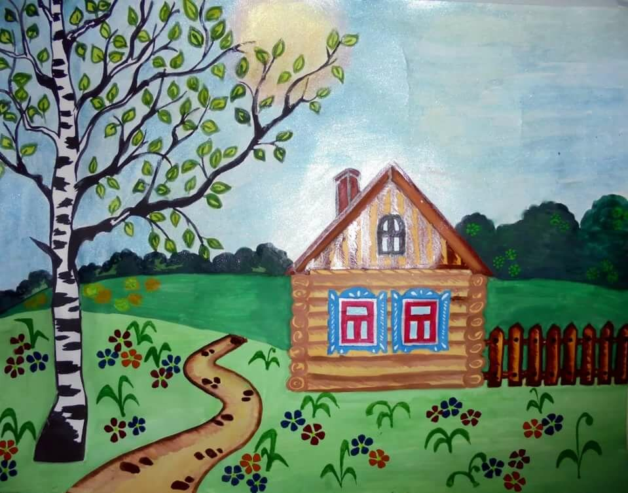

ФИЗИЧЕСКАЯ КУЛЬТУРА
дата | Тема урока | Задачи урока | Содержание урока | Задания на отметку
06.05. | Комплекс ОРУ | развивать скорость качества, координационные способности и быстроту реакции; развивать двигательную активность детей.  Оздоровительные: укрепить мышцы голени и стопы, учить правильному восстановлению дыхания. | КОМПЛЕКС ОРУ С МЯЧОМ  - Видеоурокhttps://resh.edu.ru/subject/lesson/4191/conspect/223620/  Вращение скакалки. Сложите скакалку вдвое, вращайте её сначала правой рукой справа от себя, а потом левой рукой слева от себя.  Правила выполнения упражнений со скакалкой:  - скакалку вращать вперёд с одноимённого бока;  - смотреть вперёд, а не на скакалку;  - скакалка должна касаться пола, для этого согните руку в локтевом суставе.  Вращение скакалки с прыжками на двух ногах. Сложите скакалку вдвое. Вращайте её кистью руки и одновременно подпрыгивайте на месте на двух ногах. Во время прыжка скакалка должна коснуться пола, а во время приземления – быть над головой. Выполняйте данное упражнение для правой и левой руки.  Вращение скакалки с прыжками поочередно на правой и левой ноге. Сложите скакалку вдвое. Вращайте её кистью руки и одновременно подпрыгивайте поочередно на одной и на другой ноге. При каждом прыжке скакалка должна касаться пола. Выполняйте данное упражнение для правой и левой руки.  Прыжки через скакалку на месте на двух ногах. Возьмите один конец скакалки в правую руку, другой – в левую. Проверьте длину скакалки: встаньте на середину скакалки и потяните за ручки вверх. Скакалка не должна быть выше уровня плеч. Держите скакалку на уровне пояса. Выполняйте прыжок вверх на двух ногах, одновременно вращая скакалку. Во время прыжка скакалка должна касаться пола, а во время приземления – быть над головой. При прыжке отталкивайтесь подушечками пальцев ног, немного сгибая колени при отталкивании, держите спину ровно.  Прыжки через скакалку на месте поочередно на правой и левой ноге. Выполняйте прыжки через скакалку, но подпрыгивайте уже не двумя ногами вместе, а поочередно сначала на одной ноге, потом на другой. Постепенно увеличивайте темп упражнения.
08.05. | Комплекс ОРУ |  | Тот же

